Внеклассное мероприятие «Информационный калейдоскоп»
Цель: показать, что информатика является наукой, которая занимается изучением информационных процессов, т.е. сбора, хранения и передачи информации. И что основным инструментом реализации информационных процессов является компьютер.
Задачи:
1. Образовательная: совершенствование навыков работы на компьютере, углубление, обобщение и систематизация знаний по информатике.
2. Развивающая: развитие алгоритмического мышления, памяти, внимательности, быстро найти нужный вариант ответа.
3. Воспитательная: воспитать уважение к сопернику, стойкость, волю к победе, находчивость, умение работать в команде.
Оборудование: компьютер, презентация игры, карточки с заданиями, ребусы, грамоты, призы.

Игра на основе конкурсов:
- Приветствие команд.
- Конкурс «Следы над бездной»
- Конкурс «Художников»
- Конкурс «Мозговой штурм»
- Конкурс «Осторожно вирусы»
- Конкурс «Закончи стихотворение»
- Конкурс капитанов
- Конкурс «Змейка»
- Конкурс «Мудрецов»
- Конкурс «Комплимент»

Правила игры:
В подгруппе создается две команды. Игра состоит из 8 конкурсов, между которыми жюри подводит итоги и проводится игра с болельщиками. Жеребьевка определяет, какая команда будет выступать первой.
Добрый день, ребята! Сегодня мы с вами встречаемся в необычной обстановке: не на уроке, а на внеклассном мероприятии. И цель нашей встречи - взглянуть на привычную информатику с другой стороны.
Любой изучаемый вами предмет – это целая страна. И информатика – не исключение. А чтобы путешествовать по этой стране, необходимо знать её правила, законы, языки, уметь решать задачи, составлять алгоритмы, знать устройство «коренных жителей» и многое другое. Цель нашего мероприятие сегодня – проверить, насколько вы «свой» в этой стране, показать уровень ваших накопленных знаний. Участвуя в конкурсах, вы должны проявлять смекалку, свои умственные способности, а также ответственность каждого за команду.
Впереди несколько конкурсов, и то, как вы справитесь с ними, поможет выявить и назвать в конце занятия победителей, которые станут почетными гражданами страны Информатика.
Тем, кто учит информатику,
Тем, кто учит информатике,
Тем, кто любит информатику,
Тем, кто еще не знает,
Что может любить информатику,
Посвящается наша игра.

Учитывать ваши успехи будет серьёзное, авторитетное жюри: (предоставление членов жюри):
1.
2.
3.
Клятва жюри: «Мы, Судьи, волей и милостью здесь присутствующих, клянёмся судить честно и беспристрастно»
Клятва команд: Мы, участники игры «Информационный калейдоскоп» торжественно клянемся, что будем честно и добросовестно бороться за честь своей команды.
Мы желаем вам успехов, пусть вами правят разумность, сдержанность и уважение друг к другу.
В игре участвуют: команда

- ________________________капитан команды_______________________________
- ________________________капитан команды_______________________________

Итак, мы начинаем!

Первым конкурсом будет конкурс “Приветствие”.
Каждая команда приготовила небольшое приветствие, которое сейчас оценят и зрители, и конечно, наше жюри. Приветствие оценивается в 5 баллов.
Приглашаем капитанов команд. Жеребьевка определит, какая команда будет сегодня выступать первой.
Жеребьевка.
Замени одну букву и получи новое слово:
- болонка (колонка)
- интернат(интернет)
- вывоз (вывод)
- кит (бит)
- бант (байт)
Заправили в планшеты
Вопросы и ответы,
И капитаны строят
Свои команды в ряд,
Чтоб весело смеяться,
Умом чтоб потягаться,
Сегодня мы встречаем
В нашей игре ребят.
1 Команда
Название: «Компьютерные гении».
Девиз: “Ум без догадки ничего не стоит!”
О, информатика, ты вечна!
Гордись, прекрасная, собой!
Твоё величье бесконечно,
Так предначертано судьбой!

2 Команда
Название: «Виртуалы»
Девиз: “Умение везде найдёт применение!”
Терпеливо помогает инженеру и врачу
Астроному, агроному, продавцу и скрипачу
Все длиннющие расчеты
Выполняет в один час
Без ошибок, если люди
Дадут правильный наказ.
Конкурс «Следы над бездной»
Отвечают по 1 человеку по очереди представители каждой команды. На ответ - 1 секунда. За верный ответ - 1 балл. Если команда дает неверный ответ, то возможность ответа предоставляется другой команде.
- Действие производимое с клавишей (нажатие)
- Неправильная запись в программе (ошибка)
- Переведите на английский язык слово «вычислять» (компьютер)
- Ноль или единица в информатике (бит)
- Специальная программа, выполняющая нежелательные для пользователя действия на компьютере (вирус)
- Адресуемый элемент памяти (ячейка)
- Строго определенная последовательность действий при решении задачи (алгоритм)
- Указание исполнителю (команда)
- Проблема, которую надо решить (задача)
- Устройство ЭВМ, служащее для отображения текстовой и графической информации (монитор, дисплей)
- Графический способ представления информации (блок-схема)
- Символ - разделитель (пробел)
- Простейший прибор для вычислений (счеты)
- Гибкий магнитный диск (дискета)
- Так называют специалистов в своей области (ас)
- Процедура «альтернатива», как ее можно назвать иначе? (ветвление, выбор)
- «Мозг» компьютера (процессор)
- Взломщик компьютерных программ (хакер)
- Валюта, в которой получает программист зарплату в Индии (рупия)
- Популярный среди школьников вид компьютерных программ (игра)
- Многократно повторяющаяся часть алгоритма (программы) (цикл)
- Печатающее устройство (принтер)
- Указатель местоположения на экране (курсор)
- Состояние, в котором включенный компьютер не реагирует на действия пользователя (зависание)
- Место хранения информации (память)

- Специальные правила, определяющие принцип построения слов и предложений (синтаксис)
- Начинающий пользователь (чайник)
- Как на компьютерном жаргоне называется совокупность аппаратных средств (железо)
- Всемирная глобальная сеть (Интернет)
- Карманное вычислительное устройство (калькулятор)
- Знак, используемый для отделения целой части от дробной в информатике (Точка)
- Как называется человек - фанат компьютерных игр (геймер)
- Числовое представление мнения преподавателя о работе ученика (оценка)
- Разбор программы (анализ)
Конкурс «Художников»
Сейчас вы должны будете на листе формата А4 нарисовать простейшее и самое древнее приспособление для счета.
Ответ: РУКА - это первое с помощью чего человек учится считать.
Пока команда рисует, проведем конкурс болельщиков «Отгадайте слова, содержащие известную аббревиатуру ПК» Приложение 1
Жюри подводит итого 2 конкурсов
Конкурс “Мозговой штурм”
За каждый правильный ответ 1 балл. Если команда отвечает не правильно право отвечать получает вторая команда.
1. Устройство для автоматической обработки информации? (компьютер)
2. Устройство для обработки информации в ЭВМ? (процессор)
- Устройства, где программы и данные хранятся и после выключения компьютера? (жёсткий диск, дискета, оптический диск, флэшка)
- Устройства ввода информации, применяемые при работе с рисунком? (мышь, сканер, цифровой фотоаппарат)
- Стандартное устройство для ввода алфавитно – цифровых данных в ПК? (клавиатура)
- Устройства, предназначенные для вывода информации? (монитор, принтер, колонки, графопостроитель)
- Вид внешней памяти ЭВМ, устройство для хранения информации? (диск)
- Упорядоченная последовательность действий для ЭВМ, реализующая алгоритм решения задачи? (программа)
- Устройство для передачи цифровой информации между ПК посредством аналоговой телефонной линии? (модем)
- Техническое средство (телефон, радио, телевидение), с помощью которого происходит передача информации? (канал связи)

Конкурс «Осторожно вирусы»
Необходимо уничтожить злой вирус стрелами Касперского, попав в него с расстояния.
Число попаданий = числу баллов. Стрелы необходимо заработать, для этого предложенную измененную пословицу вы должны интерпретировать в русскую народную пословицу. Пословицы находятся в надувных шарах, их необходимо за 30 секунд проткнуть и найти пословицы. За каждый правильный ответ вы получаете стрелу Касперского. На перевод пословиц 4 -5 минут.
Пословицы для перевода в русскую народную:
Задания | Ответы
Скажи мне, какой у тебя компьютер, и я скажу, кто ты. | Скажи мне, кто твой друг, и я скажу, кто ты.
Компьютер памятью не испортишь. | Кашу маслом не испортишь.
Дареному компьютеру в системный блок не заглядывают. | Дареному коню в зубы не смотрят.
В Силиконовую долину со своим компьютером не ездят. | В Тулу со своим самоваром не ездят.
Утопающий за F1 хватается. | Утопающий за соломинку хватается.
Бит байт бережет. | Копейка рубль бережет.
Что из Корзины удалено, то пропало. | Что с возу упало, то пропало.
Вирусов бояться – в Интернет не ходить. | Волков бояться – в лес не ходить.
За одного хакера семь кандидатов наук дают. | За одного битого семь небитых дают.
Всяк Web-дизайнер свой сайт хвалит. | Всяк кулик свое болото хвалит.

Жюри подводит итоги конкурсов.
Конкурс "Закончи стихотворение"
Командам по очереди читаются стихотворения, которые они должны закончить. За правильный ответ команда получает 1 балл.

Скромный серый колобок,
Длинный тонкий проводок,
Ну а на коробке -
Две или три кнопки.
В зоопарке есть зайчишка,
У компьютера есть ... М Ы Ш К А.

А теперь, друзья, загадка!
Что такое: рукоятка,
Кнопки две, курок и хвостик?
Ну конечно, это ... Д Ж О Й С Т И К

Словно смелый капитан!
А на нем - горит экран.
Яркой радугой он дышит,
И на нем компьютер пишет
И рисует без запинки
Всевозможные картинки.
Наверху машины всей
Размещается ... Д И С П Л Е Й.

Около дисплея - главный блок:
Там бежит электроток
К самым важным микросхемам.
Этот блок зовут ... С И С Т Е М Н Ы М

По клавишам
прыг да скок -
Бе-ре-ги но-го-ток!
Раз-два и готово -
Отстукали слово!
Вот где пальцам физкультура
Это вот - ... К Л А В И А Т У Р А.

В ней записаны программы
И для мамы, и для папы!
В упаковке, как конфета,
Быстро вертится ... Д И С К Е Т А.

И компьютеры порой
Говорят между собой,
Но для этого одна
Им штуковина нужна.
К телефону подключил -
Сообщение получил!
Вещь, известная не всем!
Называется ... М О Д Е М.

Для чего же этот ящик?
Он в себя бумагу тащит
И сейчас же буквы, точки,
Запятые - строчка к строчке -
Напечатает картинку
Ловкий мастер
Струйный ... П Р И Н Т Е Р.

Конкурс капитанов
Капитаны, капитаны, постарайтесь
В форме быть от зари и до зари.
Капитаны, капитаны улыбнитесь,
Лишь веселым покоряется жюри.

КРОССВОРД . За скорость выполнения – 1 балл, за каждый правильный ответ – 1 балл

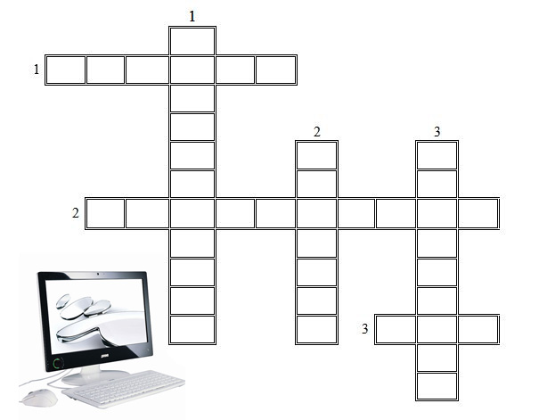

По вертикали:
- Устройство ввода в ЭВМ информации непосредственно с листа.
. Устройство ввода информации.
- Набор символов алфавита русского языка.

По горизонтали:
- Наука о законах, методах и способах накопления, обработки и передачи информации.
- Программа для подключения внешней памяти.
- Минимальная единица измерения количества информации.

Ответы:
По вертикали: 1. Сканер; 2. Клавиатура; 3. Бит.
По горизонтали: 1. Информатика; 2. Драйвер; 3. Кириллица.

(Капитаны команды выполняют задание)
Игра с болельщиками
- Какое устройство можно назвать «мозгом» компьютера? (процессор)
- Клавиша, удаляющая символ слева от курсора? (BACKPACE)
- В какое устройство на компьютере информация поступает на хранение? (память)
- Для чего используют клавишу «CAPS LOOK»? (для фиксации верхнего регистра)
1. Для чего используется клавиша «SHIFT»? (для переключения регистра)
2. Какие устройства используются для ввода информации в компьютере? (клавиша , мышь)
3. Монитор служит для …(вывода информации)

Конкурс «Змейка»
Даются зашифрованные слова в прямоугольниках, их необходимо расшифровать.
На скорость, кто быстрее угадал, тот поднимает руку и за правильный ответ дается команде 1 балл.

Конкурс «Мудрецов»
Ребус - слово-загадка, которое состоит из рисунков, цифр и букв. Решить ребус - значит прочесть слово
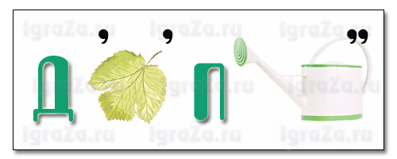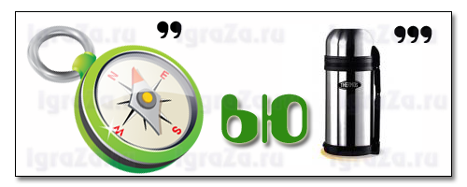
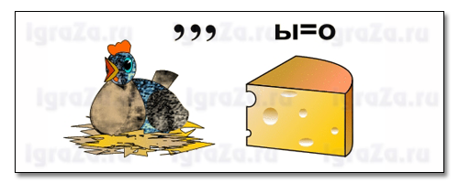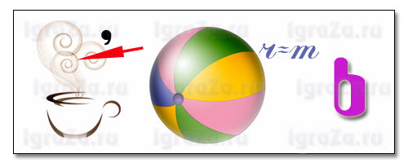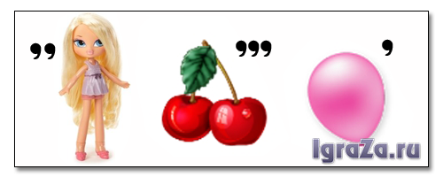
(дисплей, компьютер, передача, курсор, память, клавиша)

Название конкурсов  количество баллов | 1 команда  «Компьютерные гении» | 2 команда  «Виртуалы»
Конкурс «Следы над бездной»(1 балл за каждый правильный ответ)
Конкурс «Художников»
(5 баллов)
Конкурс «Мозговой штурм»
(за каждый правильный ответ 1 балл)
Конкурс «Осторожно вирусы»(1 балл за каждый правильный ответ)
Конкурс «Закончи стихотворение» (1 балл)
Конкурс капитанов
(5 баллов)
Конкурс «Змейка» (1 балл)
Конкурс «Мудрецов»
(1 балл за каждый правильный ответ)
Конкурс «Комплимент»
(1 балл за каждый комплимент)
Итого:

Вопросы!
- Урок, изучающий компьютер? (Информатика)
- Программа, в которой можно найти всё обо всём? (Интернет)
- Предмет, показывающий изображение, идущее к нему от системного блок? (Монитор)
- Уменьшенное устройство, для хранения информации? (Флешкарта)
- Человек, работающий за компьютером? (Пользователь)
- Устройство для вывода информации? (Принтер)
- Устройство управления стрелкой в компьютере? (Мышь)
- Предмет для ввода информации? (Клавиатура)
- Переносной компьютер? (Ноутбук)
- Что помещается в дисковод? (Диск)
- Название символа @? (Собака)
- Как его можно назвать www.mail.ru? (Сайт)

КОММУНАЛЬНОЕ ГОСУДАРСТВЕННОЕ УЧРЕЖДЕНИЕ
«СРЕДНЯЯ ШКОЛА №2»
ОТДЕЛА ОБРАЗОВАНИЯ АКИМАТА ГОРОДА ТАРАЗ

Преподаватель информатики
Бекбасарова

г.Тараз

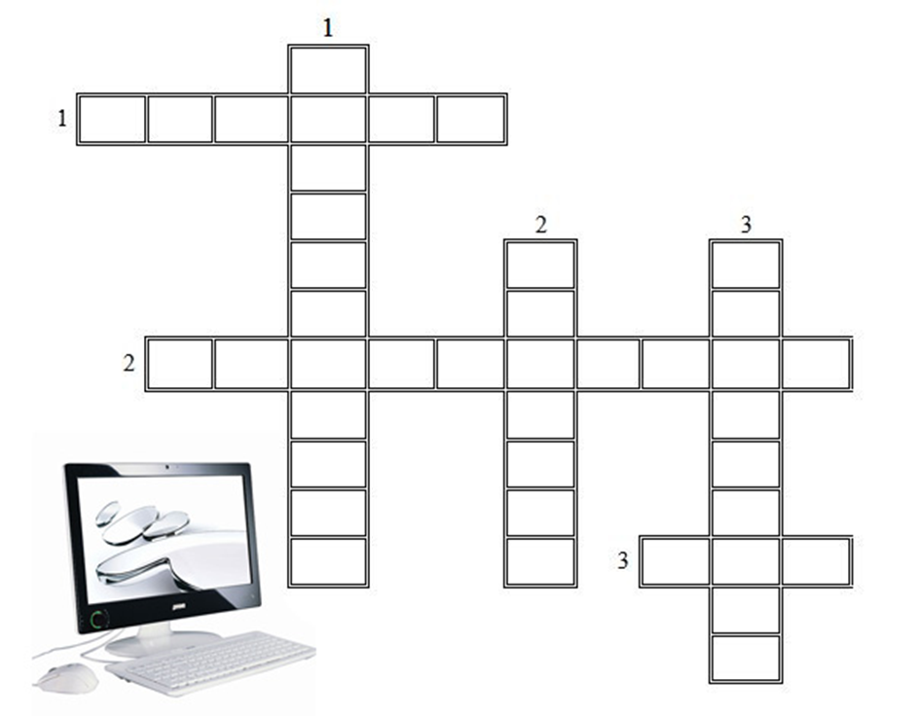

По вертикали:
- Устройство ввода в ЭВМ информации непосредственно с листа.
- Устройство ввода информации.
- Набор символов алфавита русского языка.
По горизонтали:
- Наука о законах, методах и способах накопления, обработки и передачи информации.
- Программа для подключения внешней памяти.
- Минимальная единица измерения количества информации.

